**Инструкция по работе с приложением KmsReport**

**(программа предоставления отчетности в ЦО)**

***Форма авторизации***

При старте программы открывается окно авторизации:

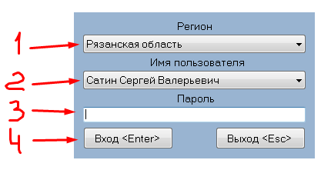

В выпадающем списке (1) необходимо выбрать регион.

В выпадающем списке (2) необходимо выбрать пользователя.

В поле (3) необходимо ввести пароль и нажать кнопку (4) – Ввод. Либо после ввода пароля нажать клавишу Enter.

После первого успешного входа на компьютере программа запоминает регион и пользователя.

***Основное окно программы***

После входа в программу откроется главное окно программы:

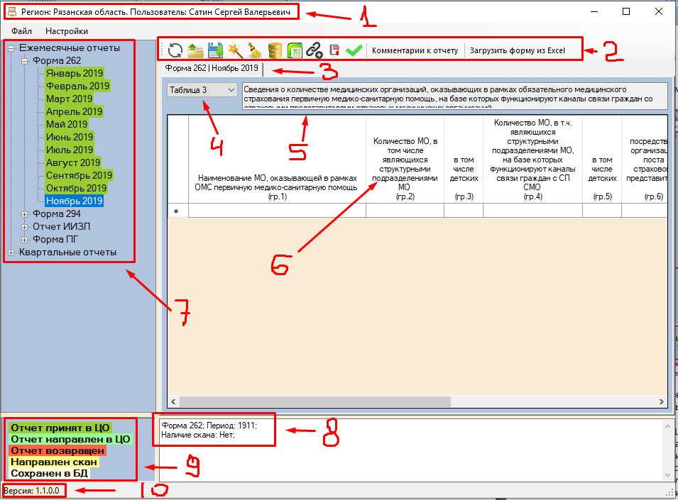

Краткое описание основных блоков программы:

1. Заголовок. Здесь указывается регион и ФИО текущего пользователя;
2. Блок кнопок (описание данного блока см ниже);
3. Легенда – отображается информация о цветовом обозначении состояния отчета;
4. Выпадающий список, в котором необходимо выбрать тему отчета для заполнения;
5. Окно, в котором выводится информация о теме, выбранного в окне выбора (4);
6. Блок отчета. После выбора отчета в дереве отчетов, в данном месте отобразится форма для заполнения;
7. Дерево отчетов. В данном блоке отображается список всех отчетов и периодов. Каждый месяц 1-го числа автоматически добавляется новый период;
8. Блок информации по отчету. После выбора отчета в дереве в данном поле выводится информация о текущем отчете. После сохранения отчета и вылидации формы в данном блоке выводится список ошибок;
9. Легенда – отображается информация о цветовом обозначении состояния отчета;
10. Строка с версией программы.

***Блок кнопок***

В данном пункте описывается блок кнопок: 

1.  - Обновить дерево отчета. Кнопка обновляет состояние дерева отчета.
2.  - Открыть последний сохраненный отчет. При нажатии данной кнопки на форму подгружается последний локально сохраненный отчет.
3. - Сохранить локально. При нажатии данной кнопки происходит локальное сохранение отчета.

В силу различных обстоятельств не всегда есть возможность сразу заполнить весь отчет. Поэтому с помощью кнопки (3) можно сохранить у себя на компьютере то, что уже заполнено на форме. При возобновлении работы достаточно нажать кнопку (2) и на форму подтянутся данные из последнего сохранения.

1.  - Заполнить форму данными из прошлого периода. С помощью данной кнопки можно заполнить текущую форму данными из прошлого периода. Например, отчет по форме 262 – Таблица 3. Список МО редко меняется из месяца в месяц, поэтому чтобы в феврале (или любом другом месяце) повторно не вносить весь список, можно подтянуть его из прошлого периода, а затем на форме изменить только необходимые данные.
2.  -Очистить текущую вкладку. При нажатии на данную кнопку происходит очистка текущей вкладки.
3.  - кнопка сохранения отчета в базу данных (на сервере). После нажатия данной кнопки если отчет заполнен с ошибками, то в блоке информации по отчету выведется информация, которую необходимо исправить. Если ошибок в текущем заполнении нет, то отчет сохранится в БД и получает статус «**Сохранен в БД**». Теперь отчет будет виден в ЦО.
4.  - Выгрузить в эксель. При нажатии на данную кнопку происходит выгрузка отчета в Excel. Отчет соответствует отчету, **который сохранен в Базе Данных и доступен для ЦО**.
5.  - Загрузить скан отчета в БД. При нажатии данной кнопки появится окно, которое предложит выбрать файл в формате PDF для загрузки его на сервер. После загрузки скана отчет получает статус «**Направлен скан**»
6.  - Показать скан отчета. Если ранее скан был загружен на сервер, то с помощью этой кнопки его можно скачать и посмотреть.
7.  - Сдать отчет. Если отчет выгружен в Excel и скан загружен, то можно сдать текущий отчет. После нажатия на данную кнопку отчет получает статус «**Отчет направлен в ЦО**». После нажатия на данную клавишу сотрудник Центрального офиса будет видеть, что филиал закончил работу над отчетом и можно приступать к проверке данного отчета.
8.  - Кнопка открывает форму комментариев к отчету. Если к данному отчету есть комментарии, то появляется желтый треугольник с восклицательным знаком. Если к отчету комментарии отсутствуют, то данный значок «спрятан».
9.  - с помощью данной кнопки можно перенести данные из таблицы Excel на форму. Таблица Excel должна иметь такую же структуру, как и выгрузка из УСОИ. Для загрузки доступны: Отчет форма 262 таблица 3, Отчет ПГ (все формы)., Отчет ПГ квартальный (все формы).

***Окно редактирования информации о пользователе***

Если в меню программы выбрать пункт Меню – Настройка - Параметры, то откроется окно с информацией о текущем пользователе:

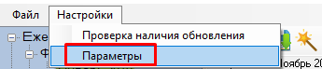

В данном окне можно отредактировать информацию о филиале, текущем пользователе, а так же добавить нового.

1. Редактирование информации о филиале.

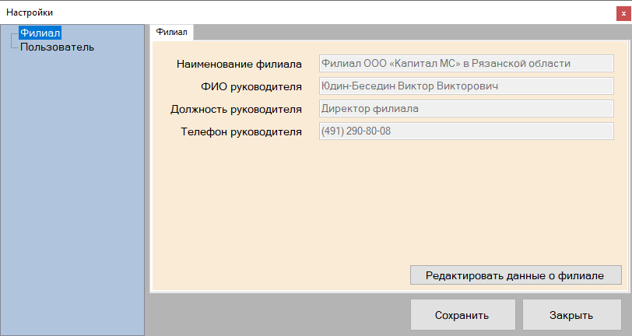

Если в дереве слева выбрать пункт «Филиал», то справа загрузится информация о текущем филиале. При нажатии на кнопку «Редактировать данные о филиале» можно внести корректировки. При нажатии кнопки «Сохранить», все изменения сохранятся.

1. Редактирование информации о пользователе.

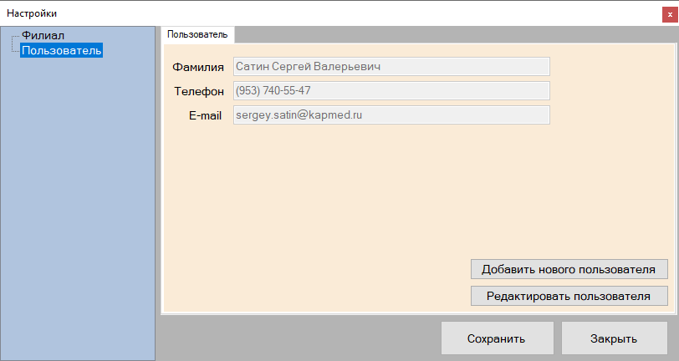

2.1) Для добавления нового пользователя необходимо нажать кнопку «Добавить нового пользователя». При нажатии данной кнопки стирается информация из всех полей. Необходимо заполнить все поля и нажать кнопку «Сохранить». После этого новый пользователь будет добавлен. Пароль будет сохранен как номер телефона без скобок, пробелов и дефисов. (Например 9123456789)

2.2) Для редактирования информации о пользователе необходимо нажать кнопку «Редактировать пользователя». Теперь можно исправить данные в любом из полей и нажать кнопку «Сохранить» для сохранения информации.

***Краткая инструкция по заполнению отчета***

Для того чтобы заполнить и сдать отчет необходимо:

1. В дереве отчетов выбрать необходимый отчет и период
2. Заполнить отчет
3. Нажать кнопку «Сохранить в Базу Данных». Если в отчете есть ошибки, то необходимо их исправить и повторно нажать данную кнопку.
4. Нажать кнопку выгрузки в Excel. (для выгрузки отчета в Excel). Данный пункт необязателен.
5. Прикрепить скан отчета.
6. После прикрепления скана отчета нажать кнопку сдачи отчета (Зеленая галочка).
7. Если отчет вернули на доработку, то необходимо повторить весь процесс начиная с пункта 2.

Если Центральный офис вернул отчет на доработку, то при старте приложения отобразится следующее окно:

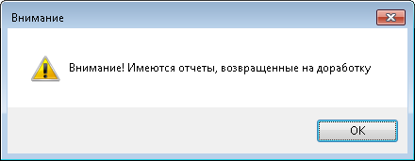

***Возможные ошибки в программе.***

**Проблема**:

При открытии формы отчета возникает следующая ошибка:

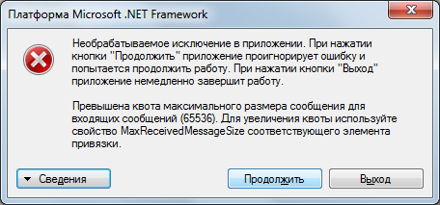

**Решение:**

Вам нужно добавить в файл конфигурации следующий код:

    <bindings>

      <basicHttpBinding>

        <binding name="EndpointSoap" maxBufferPoolSize="2097152" maxBufferSize="2097152"

          maxReceivedMessageSize="2097152" />

      </basicHttpBinding>

    </bindings>

